附件1

泸溪县民营企业专业技术人员工程系列初中级职称专场评审申报评价标准（试行）
一、申报要求
热爱祖国，拥护中国共产党的领导，政治立场坚定，遵守国家法律和法规，具有良好的职业操守，认真履行岗位职责。
1.申报技术员要求。具有中专、高中学历，从事技术工
作满1年。
2.申报助理工程师要求。
（1）具有大学本科学历或学士学位，从事专业技术工作满1年。
（2）具有大学专科学历，从事专业技术工作满2年。
（3）具有中专、高中学历，从事专业技术工作满4年。
3.申报中级职称要求。
（1）硕士研究生毕业或取得硕士学位，担任初级专业技术职务2年以上（全日制硕士研究生毕业，在专业技术岗位工作满3年，可直接认定为中级职称）。
（2）具有大学专科以上学历，担任初级专业技术职务4年以上。
（3）技工院校中级工班毕业生，从事本职业技能工作10年以上（高级工班毕业生可减少2年、预备技师（技师）班毕业生可减少3年），并获得技师职业资格3年以上。
4.放开台阶限制。根据湘人社发〔2019〕67号文件精神，民营企业专技人才未获得初级职称，但成绩突出、贡献卓著的，在满足相应专业晋升要求的基础上，经由民营企业考核推荐，可比照我省同类专技人才正常申报年限超出2年，直接申报中级职称，具体如下：
（1）获得双学士学位，从事专技工作6年以上；
8
（2）大学本科毕业，从事专技工作7年以上；
（3）大学专科毕业，从事专技工作9年以上；
（4）技工院校中级工班、高级工班、预备技师（技师）班毕业，分别按中专、大专、本科学历申报参评相应专业职称；
（5）获得技师（二级）职业资格或职业技能等级后从事技术技能工作满4年（在生产领域一线岗位，从事技术技能工作的高技能人才）
4.放宽年龄要求。民营企业专技人才申报职称可放宽至65周岁。机关事业单位和国有企业专技人才正式办理退休手续后，须在民营企业工作满1年方可申报，且新取得的职称不与原单位相关待遇挂钩。
5.在国（境）外取得硕士以上学位的专业技术人员，或者在国内取得博士学位后、赴国（境）外从事 2年以上专业技术工作的专业技术人员，其在回（来）泸后仍从事专业技术工作的，首次申报职称时，不受资历、原有无职称限制，可比照同类专业技术人员的条件执行。其在国内外取得的工作业绩与成果一并视为专业技术业绩。
6.认可取得部分职业资格的人才具备相应职称。促进职称制度与职业资格制度有效衔接，减少重复评价，在有关领域取得专业技术类职业资格的人才，可不再参加统一领域相应层级的职称评审，直接认可其具备相应系列和层级的职称。满足相关规定且符合晋升高一层级职称条件的，可凭相应职业资格直接申报参评。
专业技术类职业资格与职称对应（认可）表下载网址：http://rst.hunan.gov.cn/rst/ztzl/zchzyzg/201912/t20191204_10800369.html。
7.因涉嫌有关重大问题正在立案审查尚未结案，或被采取强制措施和受刑事处罚期间的，均不得申报参加职称评审。
二、评价标准
1.专业理论知识要求
较好地掌握本专业的基础理论知识和专业技术知识，了解国内外技术现状和发展动态；了解国家有关法律、技术政策、技术法规和本专业的标准、规范、规程；能独立解决本专业的一般性技术问题。申报中级职称须提供1篇担任初级专业技术职务以来，由本人撰写、经单位审核属实且不少于1500字的本专业技术工作总结。
2.专技工作能力要求
提出合理化的工作建议被采纳，具有解决一般性技术问题的能力；具有一定的综合分析能力，能独立撰写技术、工程、业务报告；作为技术骨干参与完成县级以上工程新建、扩建或技术改造项目的研究、设计、施工、设备安装调试工作；具备一定的职业技术技能水平或技术革新改造能力，能够解决本工种难度较大的工艺加工、复杂设备、调整维修等方面的技术问题并有重要贡献，能较好地传授技艺和培训技术工人。
3.业绩成果要求
参评中级职称的人员，至少具备下列条件之一：
（1）获得州级及以上科学技术奖（自然科学奖、技术发明奖、科技进步奖）。
（2）获得1项以上发明专利或实用新型专利。
（3）参与1项以上县级工程项目的新建、扩建或技术改造项目的关键技术研究、方案制定、机电设备的成套技术及安装调试工作。
（4）参与完成县级重点项目或对行业发展有重要促进作用的项目研究、设计、制造、生产管理及其相关任务。
（5）参与完成1项以上科技成果转化推广项目，取得良好的经济效益和社会效益。
（6）担任县级以上研发平台负责人或主要研究人员，或经县级以上政府主管部门认定登记的研究成果主要研究人员，或经县级以上政府主管部门认定收录的科技报告作者。
（7）在县级以上创新创业大赛、技能大赛、技术比武中的获奖人员。
（8）有较丰富的实践经验，能够解决生产过程中较复杂的操作技术问题或在新技术、新工艺、新方法推广等方面做出贡献，并取得一定的经济效益和社会效益。

附件2

泸溪县民营企业专业技术人员初中级职称专场评审申报材料及装订要求
一、申报材料要求
1.申报人提交《专业技术职称评审表》（新版），一式两份，双面打印。评审表可在湖南省人力资源和社会保障厅门户网站-专题专栏-“职称和职业资格”栏目（http://rst.hunan.gov.cn/rst/ztzl/zchzyzg/index.html）查阅下载。
2.申报人提交个人述职报告1份。内容包括：个人基本情况、思想政治表现、学习教育经历、主要工作经历、业绩成果等。述职报告必须是代表本人专业技术水准的完整职业生涯、业绩成果说明报告。
3.申报人提交劳动合同（复印件）1份。需与在泸企业签订1年以上的劳动合同，并提供社保缴纳证明。
4.申报人提交业绩成果材料
（1）业绩成果须提供相应佐证材料，能有效证明业绩成果取得的时间、承担的角色和效果。其中项目成果需提供证明本人任职（角色）及获得认可的相关材料，获奖情况需提供标注本人姓名的相关获奖证书材料，科研课题需提供立项证明材料、结题证明材料及标注本人名字的相关人员名单。无证明佐证材料的业绩成果，评审时一律不予认可。
（2）申报参评初中级职称的其他相关佐证材料（学历证书、职称证书、获奖证书、发明专利证书、业绩成果、外语、计算机证书等），提供经推荐单位审核盖章的复印件。取得的相关工作业绩成果，应按要求提交真实有效的证明材料，有全省统一项目信用平台的，须提供相应查询页面。学历证书需提供国家学信网《教育部学历证书电子注册备案表》（验证有效期为6个月）2份，1份装订在评审材料中，1份在申报材料时交县人社局备案。
5.申报人参评材料中的复印材料由所在单位人力资源部门审核真实性，审核人签署“复印件与原件一致”并签名加盖公章。
6.负责推荐的单位需提供《泸溪县民营企业专业技术人员初中级职称专场评审推荐人选情况汇总表》2份（附件3 )。单位加盖公章后统一报送。在申报材料时，1份交县科技工信局，1份交县人社局专业技术人员管理与工资福利股备案。
7.其他要求。
（1）不作外语等限制性要求。民营企业专业技术人才申报职称时，外语、计算机应用能力、继续教育学分不作要求，具有相应证书或达到某个水平可在量化评审时予以赋分或加分。
（2）不搞论文一刀切。民营企业专业技术人才可用工作实践中的专利成果、项目报告、工程方案、设计文件、软课题研究报告、可行性研究报告、规划设计方案、工艺流程开发标准等成果作为其专业代表作，替代论文要求。职称评审时不得以没有公开发表论文，对民营企业专技人才晋升职称实行“一票否决”。
（3）破格申报参评人员可参考工程系列全省统一的评价办法及《泸溪县民营企业专业技术人员工程系列初中级职称专场评审申报评价标准（试行）》（附件1）等文件规定的破格申报要求，提供破格申报参评材料，并在《专业技术职称评审表》有关栏目中注明。
（4）特别优秀人才直接申报。特别优秀的行业领军人才和青年拔尖人才等，可不唯学历、不唯资历、不唯论文、不唯奖项，直接破格申报相应工程系列中级职称。
二、材料装订要求
1.所有评审材料均使用A4规格装订成册，《专业技术职称评审表》单独装订。申报参评初中级职称的评审材料限1袋。超过规定袋数的评审材料不予接收。
2.材料袋要求统一使用牛皮纸文件材料袋，不得使用塑料文件盒（材料袋由县人社局专业技术人员管理与工资福利股负责提供）。
3.材料袋上必须清楚填写申报参评人员姓名、工作单位、申报系列、申报职称、申报专业、联系电话（手机号码），相关信息用白色纸条同时体现在封底。
附件3

泸溪县民营企业专业技术人员初中级职称专场评审推荐人选情况汇总表

填报单位（盖章）： 填报人： 填报时间： 年 月 日
序  号 | 姓名 | 工作单位 | 性 别 | 出生  日期 | 政治  面貌 | 现职称 | 拟申报  职称 | 第一学历  毕业学校  及专业 | 最高学历  毕业学校  及专业 | 从事  专业 | 主要获奖及  荣誉情况 | 突出贡献事迹 | 备注
附件4

从事工程技术专业工作年份情况登记表
姓 名 |  | 性 别 |  |  |  | 身份证号码
出生年月 |  | 政治面貌 |  |  |  | 现工作单位
学习经历
何年何月 (起止时间） | 工作单位名称 |  | 工作岗位 |  | 证明人  身份证号码 |  | 证明人 实名签字 |  | 单位人事部门  审查签章
推 荐  单 位  意 见 | 该同志从事工程技术专业  工作年份计算 |  |  |  | 年 月至 年 月  年 月至 年 月  年 月至 年 月
推 荐  单 位  意 见 | 经认真核实，认定该同志具有从事工程技术专业工作 年以上的经历。  签 字：  （公章） 年 月 日
备注：1．全日制学历的读书时间不计入工作年份；2．起算年限不早于法定工作年龄 16 周岁；3．按要求公示5个工作日。
附件5
职称网上申报评审操作指南
（个人版）

一、登录
登录“湖南人社公共服务网上服务大厅(个人登录)”网址：https://ggfw.rst.hunan.gov.cn/hrss-pw-ui-hunan/#/login
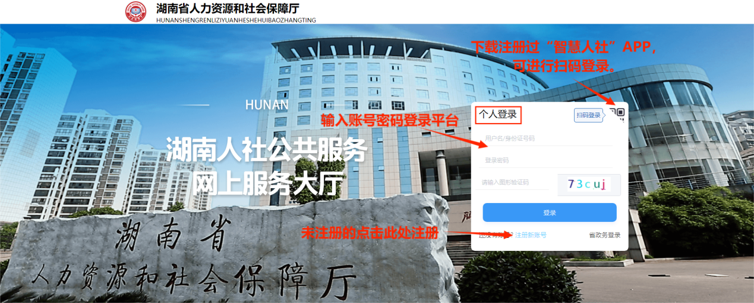
二、进入职称申报界面
点击“人才人事”-“专业技术人员管理”-“职称评审”-“职称申报”。
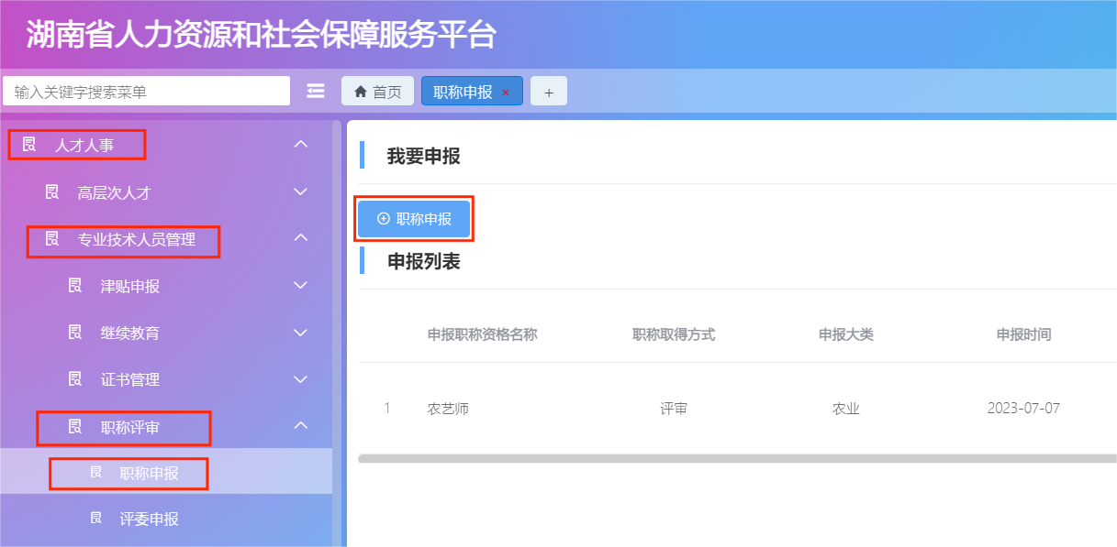
三、填写职称申报信息
（一）如实填写本人申报信息，带*号为必填项。填写完成后，点击“暂存申报”。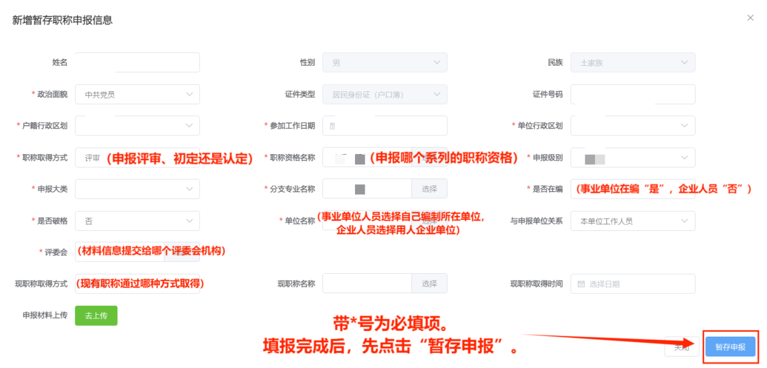
（二）暂存申报后，下拉界面填报列表信息和上传申报材料。
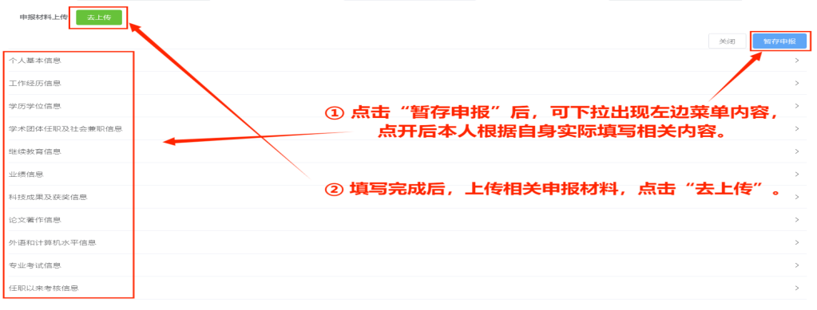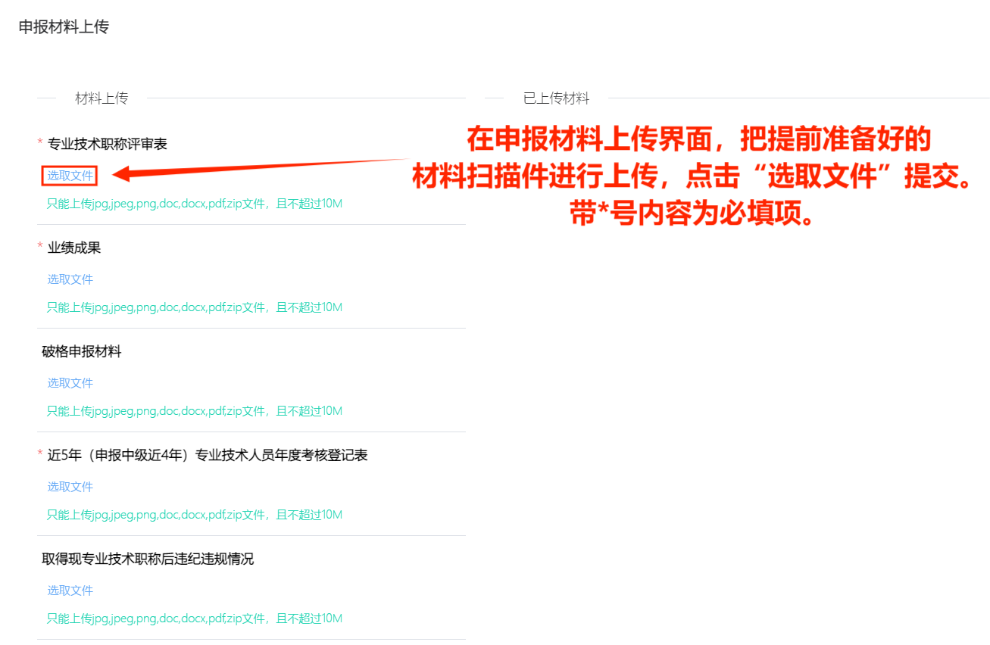
四、提交申报信息
完成所有材料填写和上传后，点击“提交”，完成个人申报全部操作。填报的信息会推送给你选择的单位，并通知单位经办人受理。
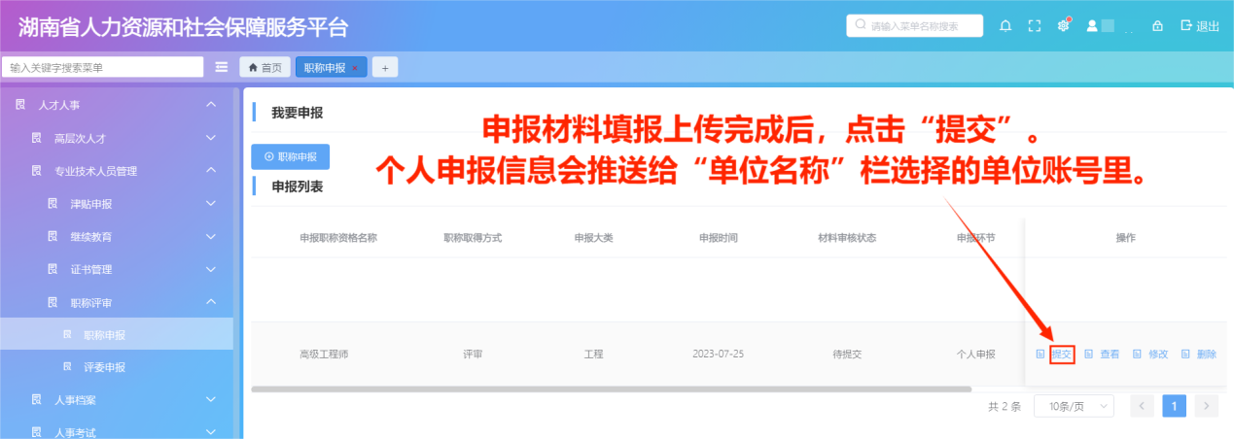

附件6
职称网上申报评审操作指南
（用人单位版，适用范围：各级企业、事业单位等）

一、登录
登录“湖南人社公共服务网上服务大厅(单位登录)”，网址：https://ggfw.rst.hunan.gov.cn/neaf-ui/#/login

二、进入信息审核界面
点击“人才人事”-“专业技术人员管理”-“职称评审系统”-“所在单位初审”。
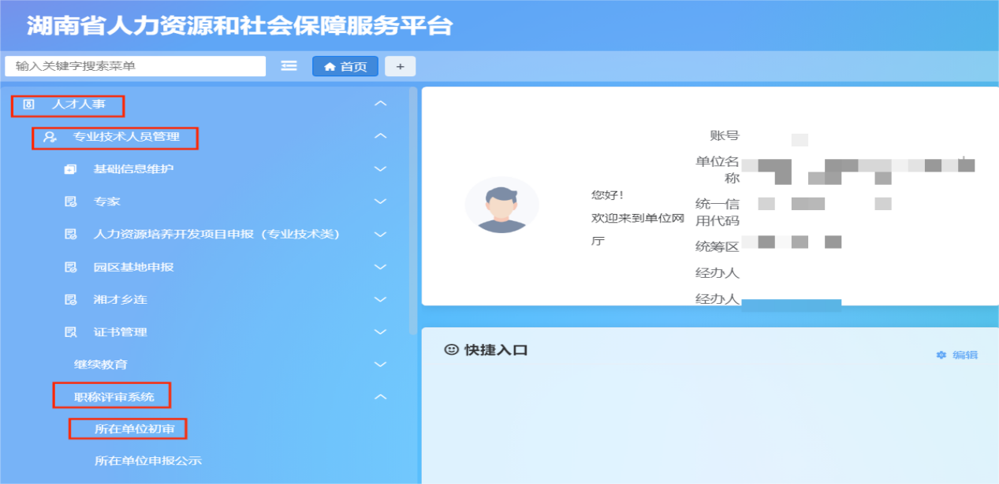
三、信息初审
（一）对本单位参评人员进行信息初审，点击“审核”。
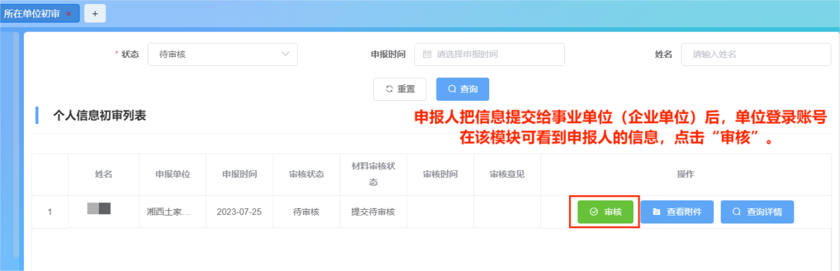
（二）对初审通过人员选择“审核通过”状态，点击“保存”。
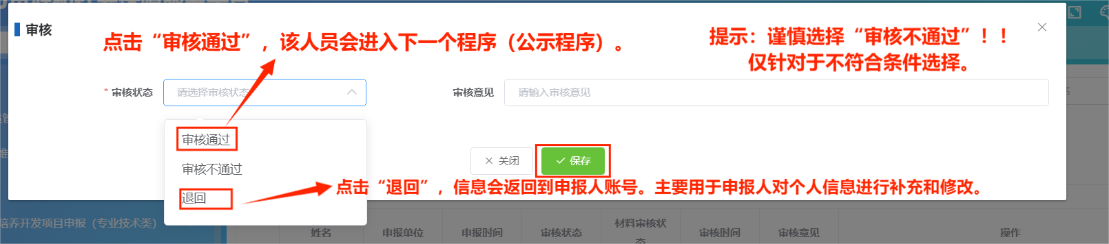
四、信息公示
点击“职称评审系统”-“所在单位申报公示”-“新增”。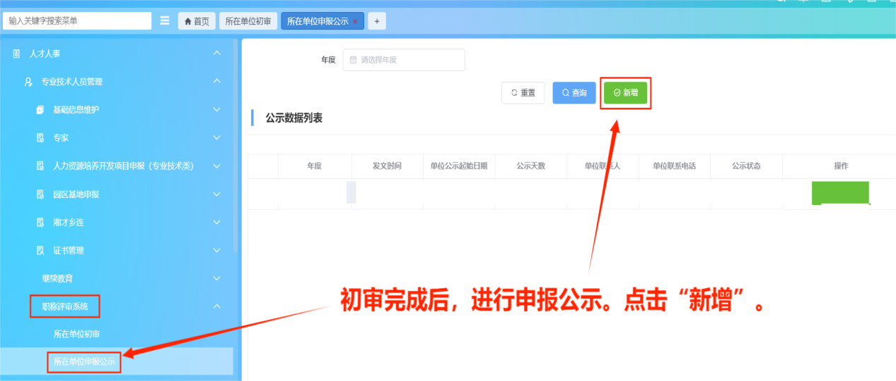

（二）填写公示内容，选中公示人员信息，点击“保存”。
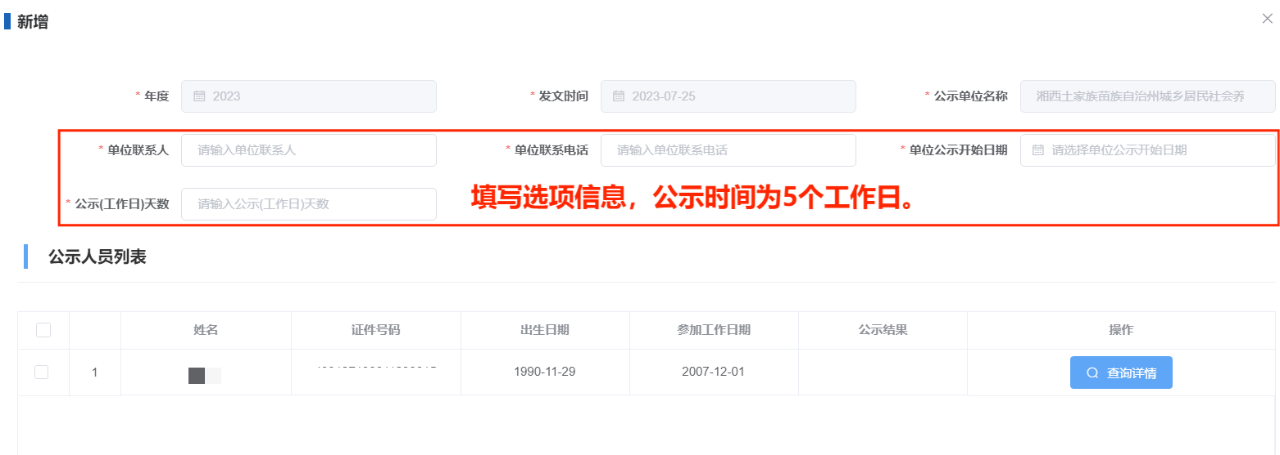
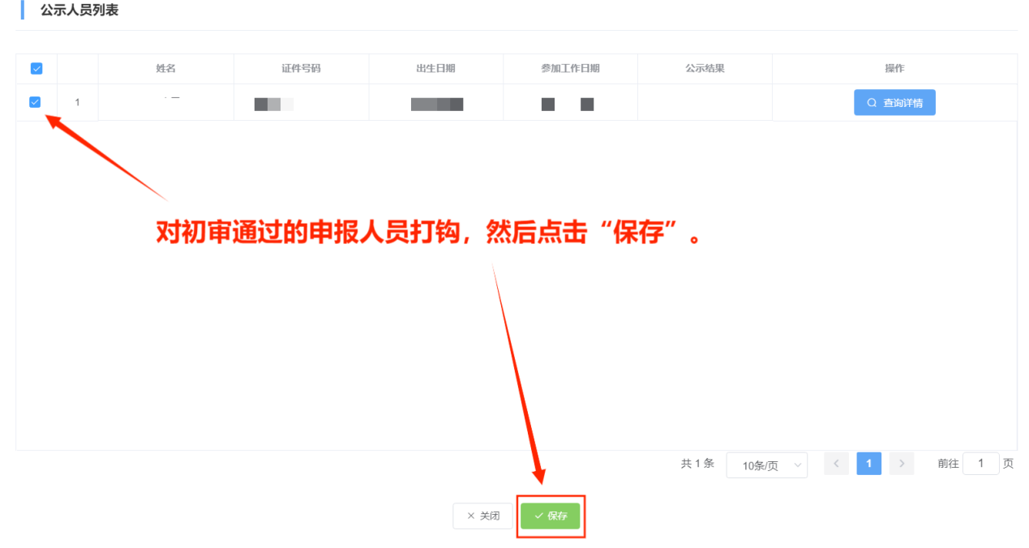
（三）“保存”后，在公示列表点击“公示详情”。
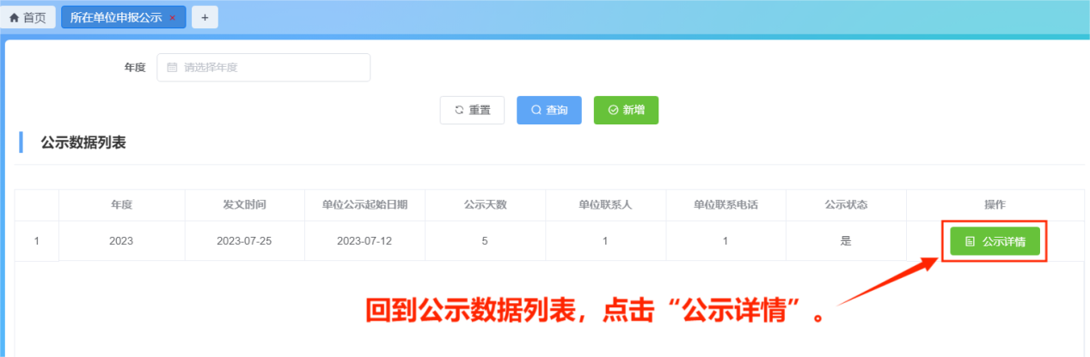
（四）对公示无异议的申报人员打钩，点击“公示结果保存”。
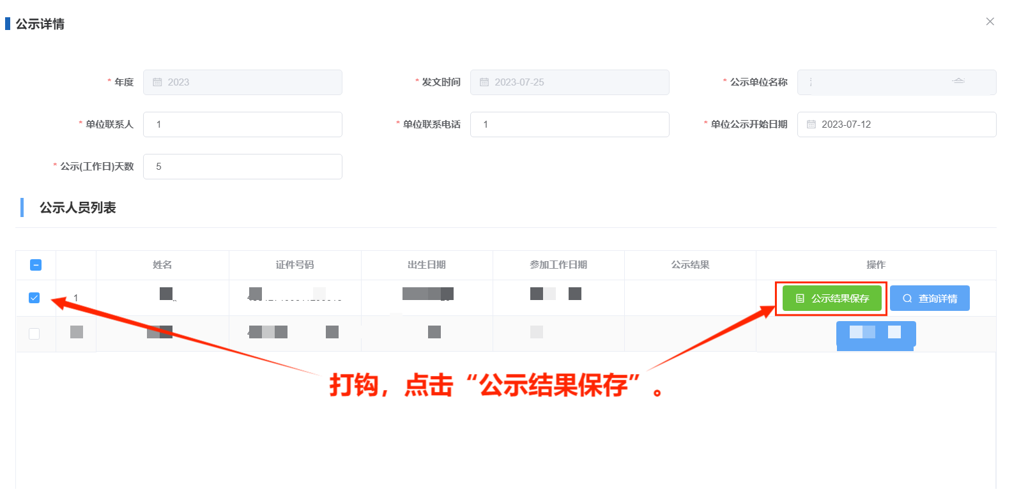
（五）对公示无异议的结果选择“通过”，点击“保存”。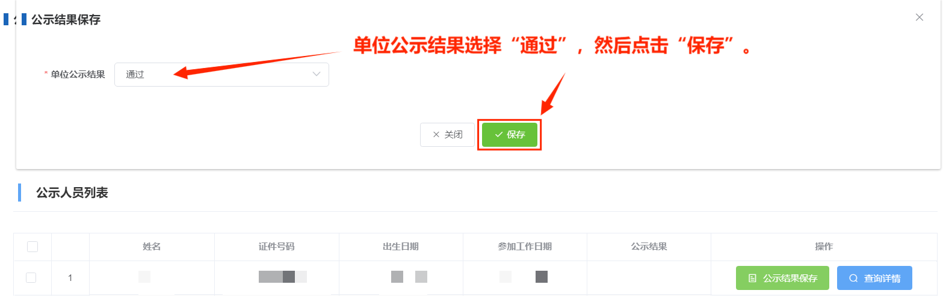
五、推荐上报
（一）完成公示程序，点击“职称评审系统”-“单位推荐上报”-对本单位审核合格人员点击“推荐上报”。
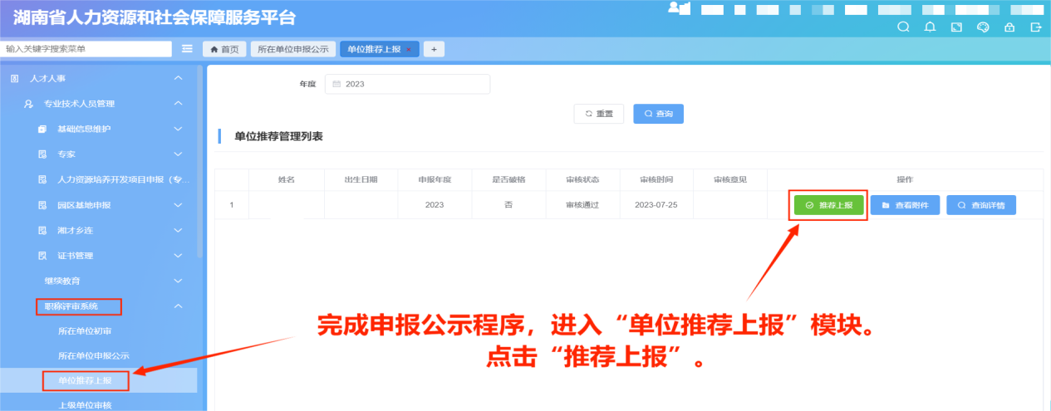
（二）选中上级单位，点击“保存”。参评信息会推送给刚刚选择的单位账号，通知上级单位进行审核。
